Бюджетное дошкольное образовательное учреждение
Вашкинского муниципального района
«Детский сад №1»

«В стране музыкальных инструментов»

Музыкальный руководитель
Фотеева Галина Юрьевна

с. Липин Бор
2022 год

Тема проекта: «В стране музыкальных инструментов»
Тип проекта: музыкально – образовательный
Цель проекта: Расширить и углубить знания дошкольников о музыкальных инструментах, их видах, группах. Учить элементарному музыцированию
Задачи:
1. Развитие эмоциональной сферы ребенка.
2. Формирование у детей эстетического восприятия окружающего мира.
3. Обогащать музыкальные впечатления детей и способствовать формированию музыкального вкуса, музыкальной памяти и музыкальности в целом.
Вид проекта: комплексный.
Участники: дети старшей группы
Продукт совместной деятельности родители (законные представители, дети): творческие гостиные, музыкальные праздники, изготовление афиш, пригласительных билетов
Продукт детской деятельности:
1.Создание альбомов детских работ;
2.Выставка детских рисунков;
3.Выставка детских музыкальных инструментов, изготовленных своими руками из бросового материала.
Актуальность темы.
Удивителен мир звуков, окружающий нас. Их так много, и они такие разные. И каждый звук может стать музыкой. Надо только постараться ее услышать. Даже совсем маленькие дети способны импровизировать свою музыку. Рожденная их фантазией, она проста и чудесна, как сама страна детства. Игры звуками – это ничем не ограниченный полет фантазии, свобода самовыражения, радость от того, что можешь быть таким, каким хочешь, что все тебя принимают и не оценивают по принципу «хорошо или плохо» ты что-либо сделал. Игры звуками – это творчество-исследование.
Однако главная ценность игр звуками состоит в том, что эта увлекательная для детей и взрослых форма является самым простым и самым прямым путем к импровизации и устной композиции.
Музыкальные инструменты для детей – всегда чудесные, необыкновенно притягательные предметы, дети очень хотят на них играть. Музыкальный инструмент для ребенка символ музыки, тот, кто играет на нем – почти волшебник.
Вовлечение дошкольника в создание детских музыкальных инструментов дает возможность почувствовать себя творцом и личностью, по-иному воспринимать окружающее, внимательнее относиться к звукам.
Нужно дать почувствовать малышу, что музыкальные инструменты обладают своим неповторимым голосом и уникальной историей происхождения. Маленькие дети, когда видят тот или иной инструмент, тянутся к нему, хотят его потрогать, щипнуть за струну, извлечь из него необычный звук. Это доказывает, что мир музыки интересен и важен для всех детей. Главная задача наша, взрослых, - дать детям возможность войти в волшебный мир музыки, когда они к этому тянутся. Ребенок должен почувствовать чудо музыки, её волшебное влияние на душу человека.

Постановка проблемы.
В настоящее время многие современные дети растут на примитивных музыкальных «шедеврах», построенных на бешеных ритмах и какофонии электронных звуков. Это создает атмосферу духовной бедности и художественной серости, и не способствует гармоничному и нравственному развитию.
Любопытно, что многие дети по окончанию музыкальной школы, потратив на неё семь – восемь лет жизни на обучение, в итоге бросают занятия музыкой и даже не подходят к своему музыкальному инструменту. Почему? Потому, что в детстве их не научили играть играючи.
Этот проект направлен на то, чтобы показать детям, что музыка – это не скучно, это целый удивительный и веселый мир.

Краткое описание проекта:
Проект направлен на формирование духовно - нравственного воспитания, способствует созданию единого воспитательного пространства дошкольного образовательного учреждения и семьи, объединенных общей гуманитарной направленностью на приобщение детей к культуре.
Проект обеспечивает успешное взаимодействие с различными субъектами социума, выстраивание партнерских отношений между ними, за счет проведения занятий, мероприятий.
Целью данного проекта является желание воспитать в детях живой интерес к миру музыки; в веселой и увлекательной форме познакомить детей с основными музыкальными терминами и инструментами.
В результате реализации проекта у детей будут сформированы представления о многих музыкальных инструментах, их звучании и происхождении. И как вершина творческого достижения – их участие в увлекательной викторине с вопросами, играми и творческими заданиями.
Проект будет реализовываться через систему групповых и игровых занятий с детьми, через презентацию для педагогов детского сада.
Всего в проект будут вовлечены дети второй младшей -средней группы, их родители, музыкальный руководитель и воспитатели.
Предполагаемый результат:
В результате реализации проекта:
1. Дети познакомятся с ударными, духовыми, струнными, клавишными, музыкальными инструментами.
2. Разовьется сфера чувств, эмоциональная отзывчивость на слушание классической и инструментальной музыки, готовность к творчеству.

Оценка результатов:
Оценка эффективности по итогам работы будет производиться по трем направлениям: дети, педагоги, родители
Определение продвижения детей будет отслеживаться на начало и на конец работы над проектом: «Страна музыкальных инструментов»
По окончании проекта будет проведено анкетирование всех участников с целью подведения итогов работы.

План реализации проекта:
Реализация данного проекта будет проходить в 3 этапа:
1 этап – подготовительный
На этапе создается информационная база, необходимая для реализации проекта, осуществляется рекламно – информационная компания.
Поиск информации о различных музыкальных инструментах, в книгах, телепередачах, интернете.

2 этап – основной
Реализация основных видов деятельности по направлениям проекта.
Исследовательская деятельность.
Привлечение родителей к подготовке материалов для изготовления детских инструментов.
Совместное с родителями изготовление детских инструментов.

3 этап – заключительный
Итоговый, включающий в себя сбор и обработку результатов, и соотнесение поставленных задач, прогнозируемых результатов с полученными результатами.

Взаимодействие с семьей и педагогами:
1. Консультация для родителей на тему: «Влияние музыки на развитие ребенка».
2. Консультация для воспитателей на тему: «Музыкальное воспитание дошкольников»
3. Изготовление родителями дидактического материала к музыкальным занятиям.

Оборудование и оснащение педагогического процесса:
1. Подобрать фонотеку с образцами звучания музыкальных инструментов, изучаемых на проекте.
2. Подобрать иллюстрированный материал.
3. Игровая деятельность: Музыкально – дидактические игры.
4. Презентация: «Музыкальные инструменты»
5. Цикл занятий по теме проекта.

Знакомство с музыкальными инструментами
(Паспорта музыкальных инструментов):
Музыкальный инструмент — обычно, предмет, с помощью которого музыканты исполняют или импровизируют музыку или любые, в том числе и немузыкальные неорганизованные звуки.

Балалайка - сравнительно молодой музыкальный инструмент. Первое упоминание о ней в письменных памятниках относится к 1715 году Возможно, она возникла как некое ответвление древнерусской домры и вскоре, получив необычайно широкое распространение, вытеснила ряд других инструментов, в том числе и домру.
O популярности балалайки в деревенском и городском музыкальном быту красноречиво говорят многочисленные лубки и различные народные картинки. Применение балалайки в музыкальной жизни народа было весьма разнообразным: на ней исполняли песни и танцы, сопровождали сольное и хоровое пение, ее вводили в состав различных инструментальных ансамблей.

Гитара - струнный щипковый инструмент. По форме она напоминает струнные смычковые, но отличается от них количеством струн и способом игры. Гитары бывают шести- и семиструнные. Семиструнная гитара, наиболее удобная для вокального аккомпанемента, получила наибольшее распространение в России. В Испании была распространена шестиструнная гитара. Она же стала и сольным инструментом. Многие крупные композиторы превосходно владели гитарой и с удовольствием писали для нее.

Скрипка - самый распространенный струнный смычковый инструмент. «Она в музыке является столь же необходимым инструментом, как в человеческом бытии хлеб насущный», говорили о ней музыканты еще в XVII веке.
Скрипки делали во многих странах мира, но лучшие скрипичные мастера жили в Италии, в городе Кремоне. Скрипки, сделанные кремонскими мастерами XVI - XVIII веков Амати, Гварнери и Страдивари, до сих пор считаются непревзойденными. Свято хранили итальянцы секреты своего мастерства. Они умели делать звук скрипок особенно певучим и нежным, похожим на человеческий голос. Знаменитых итальянских скрипок сохранилось до нашего времени не так уж много, но все они - на строгом учете. Играют на них лучшие музыканты мира.

Деревянные ложки используются в славянской традиции как музыкальный инструмент. Игровой комплект составляет от 3 до 5 ложек, иногда разного размера. Звук извлекается путём ударения друг о друга задних сторон черпаков. Тембр звука зависит от способа звукоизвлечения.
Обычно один исполнитель использует три ложки, две из которых закладываются между пальцами левой руки, а третья берётся в правую. Удары производятся третьей ложкой по двум в левой руке. Обычно для удобства удары производятся на руке или колене. Иногда к ложкам подвешивают бубенчики.

Бубен — ударный музыкальный инструмент неопределённой высоты звучания, состоящий из кожаной мембраны, натянутой на деревянный обод. К некоторым разновидностям бубнов подвешены металлические колокольчики, которые начинают звенеть, когда исполнитель ударяет по мембране бубна, потирает её или встряхивает весь инструмент.

Барабан — ударный музыкальный инструмент, мембранофон. Распространён у большинства народов. Состоит из полого цилиндрического деревянного (или металлического) корпуса-резонатора или рамы, на которые с одной или двух сторон натянуты мембраны. Относительная высота звука может регулироваться натяжением мембран. Звук извлекают ударом по мембране деревянной колотушкой с мягким наконечником, палочкой, руками, а иногда и трением.
Известно о существовании барабанов в древнем Шумере около 3000 лет до н. э. При раскопках в Месопотамии были найдены одни из древнейших ударных инструментов, сделанные в виде маленьких цилиндров, происхождение которых датируется третьим тысячелетием до нашей эры. С древнейших времён барабан использовался как сигнальный инструмент, а также для сопровождения ритуальных танцев, военных шествий, религиозных обрядов. В современную Европу барабаны попали с Ближнего Востока. Прототип малого (военного) барабана был заимствован у арабов в Испании и Палестине. О длительной истории развития инструмента свидетельствует и большое разнообразие его видов в наши дни. Известны барабаны различных форм и размеров.

Металлофон — род музыкальных инструментов, основным элементом которых является ряд металлических пластин-клавиш, по которым для извлечения звука ударяют специальным молоточком.
Один из видов металлофона — колокольчики.
Сходный музыкальный инструмент — ксилофон, отличающийся от металлофона в основном материалом изготовления клавиш.

Дудка — русский народный музыкальный духовой инструмент, состоящий из бузинной тростины или камыша и имеющий несколько боковых отверстий, а для вдувания — мундштучок. Существуют двойные дудки: в две сложенные трубки дуют через один общий мундштук.
Археологические раскопки свидетельствуют, что на костяных дудках играли задолго до нашей эры. В этнографических материалах XVIII и XIX вв. упоминаются деревянные и тростниковые дудочки.
Деревянная дудка может быть вырезана из ветки или сделана на токарном станке. На конце вырезается свисток или вставляется жалейка. В дудке выжигаются или сверлятся отверстия.
У тростниковой дудочки или жалейки язычок надрезается прямо на ней. Звук своеобразный, резкий.
Свистулька – детский игрушечный свисток.
Свистульки берут свое начало глубоко из древности и снова встречаются с нами в современности. Они нашли воплощение в жанре дымковской игрушки – мастера лепили их в форме птичек, козликов и барашков и дарили детям на праздники или продавали на больших ярмарках.
В игрушках (обычно в хвостике) проделывали дырочку, куда нужно было дуть, и тогда получался мягкий, но в то же время слегка резкий звук.

Работа с родителями:
• Консультация для родителей на тему «Влияние музыки на развитие ребенка».
• Консультация для родителей на тему «Музыкальное воспитание в семье».
• Изготовление родителями совместно с детьми музыкальных инструментов из подручных материалов.
• Приглашение родителей на музыкальные праздники».

Работа с педагогами:
• Консультация для воспитателей на тему: «Музыкальное воспитание дошкольников».
Заключение

В настоящее время большое значение приобретает поиск и разработка специализированных методов и приемов создания детского музыкального оркестра, реализация которых способствовала бы созданию качественно новых подходов в организации этой деятельности с подрастающим поколением.
Благодаря использованию в исследовательском проекте современных образовательных технологий в продуктивной деятельности у детей развивались коммуникативные, комбинаторные, творческие способности, воображение и мышление.
Особое внимание уделяется совместной деятельности детей и взрослых, в процессе которой удовлетворяется потребность дошкольников в общении со взрослыми, в познании их мира, желании принимать участие в совместной деятельности.
Вывод:
Обобщая все выше сказанное необходимо отметить что к 5-6 годам, дети отличаются достаточно высоким уровнем умственного развития, включающим расчлененное восприятие, обобщенные нормы мышления, смысловое запоминание. В это время формируется определенный объем знаний и навыков, интенсивно развивается произвольная форма памяти, мышления, воображения, опираясь на которые можно побуждать ребенка слушать, рассматривать, запоминать, анализировать. Занятия музыкой способствуют всестороннему развитию личности ребенка. Взаимосвязь между всеми сторонами воспитания складывается в процессе разнообразных видов и форм музыкальной деятельности. Эмоциональная отзывчивость и развитый музыкальный слух позволят детям в доступных формах откликнуться на добрые чувства и поступки, помогут активизировать умственную деятельность и, постоянно совершенствуя движения, разовьют дошкольников физически.

Конспект занятия по познавательному развитию для детей

старшей группы «Путешествие в страну музыкальных инструментов»

Программное содержание:
1. Воспитывать любовь к музыке, бережное отношение к музыкальным инструментам, культуру общения со сверстниками.
2. Учить различать тембры музыкальных инструментов, внимательно слушать музыку, ритмично играть на детских музыкальных инструментах, продолжать учить играть на металлофоне, формировать певческие навыки, петь слаженно в ансамбле, четко произносить слова песен.
3. Развивать умение двигаться в соответствии с музыкой, развивать чувство ритма.

Материал:

Детские музыкальные инструменты: ложки , колокольчики, бубенчики, барабан, бубен, металлофоны; скрипка, балалайка, гармошка

Ход занятия:
Дети заходят в зал и здороваются с гостями.
Ведущий: (обращает внимание детей на птичку). Смотрите, ребята, к нам сегодня прилетела птичка. А что-то она нам принесла.
(Берет письмо, читает).
«Дорогие ребята, мы знаем, что вы любите музыку. Приглашаем вас к себе в гости, в Страну Музыкальных инструментов».
Ну как, ребята, принимаем приглашение? Тогда давайте возьмем бубен, он нам будет помогать в пути.
(За дверью слышен голос: «Постойте, погодите!». Вбегает Петрушка).
Петрушка:
Без меня не уходите! Здрасьте! Вы меня с собой возьмите!
Я тоже музыку люблю. Послушайте, как я пою.
(поет фальшиво)
Я Петрушка - молодец, на макушке бубенец.
Выйду, выйду, попляшу, позабавлю, насмешу.
Ведущий:
Подожди, подожди, Петрушка, ты не правильно поешь. Давайте, ребята, возьмем с собой Петрушку, чтобы он поучился у нас петь и играть на разных музыкальных инструментах. Все готовы? В путь!
(Дети двигаются под музыку и отстукивают ритм на бубне).
1. ходьба - муз. Шульгина,
2. бег врассыпную - муз.
3. поочередный притоп ногами - рус. нар. мел.
4. поочередное выставление ног на носок - рус нар. мел.
Ведущий: Вот мы и пришли. Смотрите, какие красивые ворота.
Петрушка: Давайте скорее зайдем!
Ведущий: Посмотрите, ребята, сколько разных музыкальных инструментов живет в Музыкальной стране. Посмотрите, это первый музыкальный город. Если вы посмотрите на инструменты, которые живут в этом городе, то узнаете, как он называется. Какие инструменты здесь живут? Это ударные музыкальные инструменты, потому что при игре в них ударяют. Ударные инструменты бывают деревянные и металлические. Рассмотрим деревянные. Как они называются? Ложки И даже знаем как на них играть. Ребята, как играют на ложках? (Пяточками). Давайте мы попробуем сыграть на ложках.
Петрушка: А можно я тоже попробую?
Ведущий:
Конечно, Петрушка, смотри, как ребята будут играть и повторяй.
(Дети поют и играют на ложках.
Думал, ложкой щи хлебают. Ложками давно играют!
Эй, бегите все скорей! Здесь ансамбль ложкарей.
Ведущий: Молодцы. И у тебя, Петрушка, неплохо получается. А вот здесь у нас живут металлические музыкальные инструменты, посмотрите. Какие инструменты вы здесь видите? (колокольчики, бубенчики, металлофон). А почему они называются металлическими? (Сделаны из металла).
Ведущий: Вы умеете на них играть?
Петрушка:
А вот я не умею. Ну на колокольчиках, бубенчиках можно звенеть, а на металлофоне как играть? (Молоточком по пластинкам, аккуратно).
Ведущий:
Покажи, пожалуйста, Аня, научи Петрушку. (Ребёнок играет). А теперь мы все инструменты возьмем и сыграем, и споем.
Песня ( на проигрыш играют)
Ведущий Посмотрите , какие еще ударные музыкальные инструменты вы здесь видите?
Барабан:
Бывает разный барабан, маленький и великан.
С маленьким легко шагать, весело в него стучать.
(играют 3 мальчика и маршируют)
Бубен:
Из стран древнего Востока бубен к нам пришел.
Итальянцам и испанцам полюбился он.
Как встряхнешь бубен руками, ноги в миг запляшут сами.
(играют 3 девочки)
Ведущий:
Какие еще ударные инструменты мы с вами видим в городе? Как называется этот город? А теперь отправляемся в другой город
Ходьба с препятствиями (мостик, Кочки)
Ведущий: Посмотрите, ребята , какие инструменты живут в этом городе? (Струнные) Кто знает, как называются эти инструменты.
У каждой скрипки есть смычок он верный, преданный дружок.
Когда скрипач смычок ведет, и плачет скрипка, и поет.
(Играет на скрипке)
Ведущий: Какую музыку мы услышали? Скрипка - это струнный музыкальный инструмент, потому что есть струны.
Ведущий: Посмотрите, рядом расположен еще один город. Давайте посмотрим , какие там живут инструменты?
А здесь живут духовые музыкальные инструменты ( называют) Давайте поиграем.
Дидактическая игра « Угадай какой звучит инструмент»
(последний колокольчик)
Ведущий:
Замечательно! Мы сейчас с ними поиграем.
Игра « Кошки – мышки»
Ведущий Наше путешествие подошло к концу и нам пора возвращаться в детский сад. Вам понравилось? Какой инструмент мы сегодня слушали? \скрипку\. Вы сегодня были замечательными музыкантами. Даже Петрушку научили играть. На каком инструменте играл Петрушка? \балалайка\.

ПОЯСНИТЕЛЬНАЯ ЗАПИСКА
Занятие художественно-эстетической направленности, образовательная
область «Художественно эстетическое развитие» составлено в соответствии с
ФГОС ДО с использованием ИКТ, а также технологии коллективного
воспитания.
В процессе занятия происходила интеграция следующих
образовательных областей: «Художественно-эстетического развития»,
«Познавательное развитие»».
Представленный конспект - построен в соответствии с дидактическими и общепедагогическими принципами:
• Принцип непрерывности (занятие было построено на основе предыдущих
совместных действий воспитателя и детей).
• Принцип активности (поддерживалась мотивация и интерес).
• Принцип доступности (соответствие возрастным особенностям).
• Принцип психологической комфортности
Ход занятия:
Дети входят в зал танцевальным шагом, останавливаются в кругу.
Музыкальный руководитель: Доброе утро! Улыбнись скорее, и сегодня весь день будет веселее. Всем кто рядом «Здравствуй» говори. Здравствуй, здравствуй снова повтори.
Ребята, мы с вами сейчас попадем в новую страну. Этой страны нет ни на
одной из географических карт, но она есть там, где любят музыку. Это страна
«музыкальных инструментов». А попадем мы в эту страну со звоном
колокольчиков. 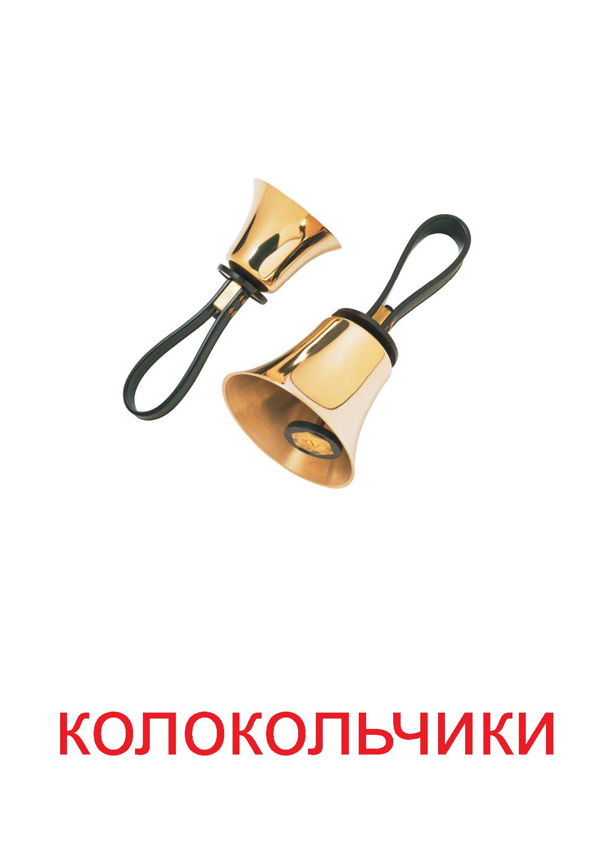
«Упражнение с колокольчиками» Т. Вилькорейской.
(После упражнения дети садятся на стулья, появляются ударные
музыкальные инструменты).
Музыкальный руководитель: Посмотрите сколько музыкальных
инструментов – целая страна.
А правит в этой стране Король-барабан.
- Внимательно посмотрите и скажите, что нужно сделать, чтобы эти
инструменты зазвучали? (Ответы детей)
М.Р.- Правильно ударить.
-Послушайте и отгадайте загадку:
Когда играю я на нем, когда я репетирую,
С испугом думает весь дом, что крышу ремонтирую.
Дети: барабан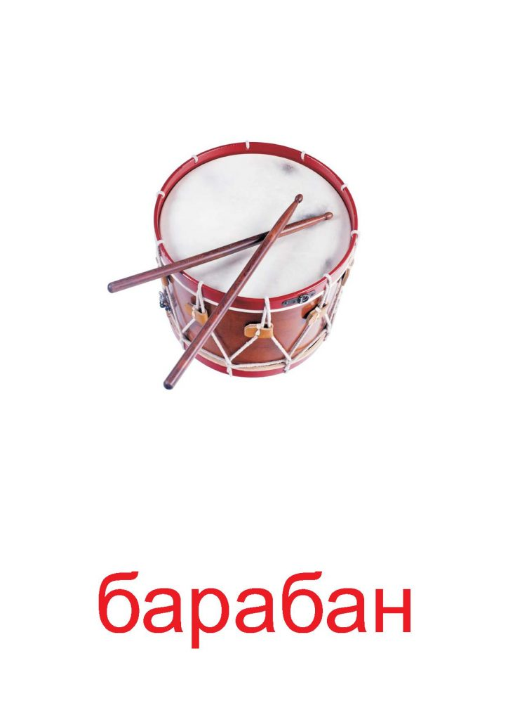
-Да это сам Король-барабан.
-А кто может сказать, почему королем страны выбрали барабан? (подвести
ребят к ответу, что на барабане можно играть очень громко, а на других
инструментах этого делать нельзя.)
-Посмотрите, какие бывают барабаны. (при показе участвуют 2вида
барабана: односторонний и двусторонний)
-Барабан имеет одну, либо две перепонки, в зависимости от этого называются
односторонними и двусторонними.
-Как же играть на барабане? Кто может показать? (дети показывают,
уточнить, как правильно держать палочки и руку при игре на барабане.)
-Барабаны занимали очень важное место в военной музыке. Раньше
барабанами пользовались на поле битвы, для передачи войскам сигналов для
поддержания боевого духа и для устрашения противника.
-А вот для чего еще нужны барабаны, послушайте и скажите.
Слушание «Бьют барабаны» Л.Шварц.
-Да барабаны служат для походов, для того чтобы солдаты шли ровным
маршем.
-Помните, мы с вами говорили о характере. О характере человека, о
характере музыки.
-А вот у каждого музыкального инструмента тоже есть свой характер,
характер звучание или еще называют окраска звука.
-Какой характер звучания или звука у барабана?
Ответы детей: громкий, гремящий
-Сейчас и мы с вами попробуем маршировать как солдаты под бой барабана.
Ходьба под звук барабана.
На середине зала лежат на полу на каждого по 2 деревянные палочки. Дети
маршем подходят к инструментам.
-А вот это палочки. Но они сейчас превратятся в ударные инструменты, а вы
слушайте и мне помогайте.
Стихотворение «Палочка-стукалочка»
Для ритмического сопровождения текста.
Тук-тук-тук-тук – это что за звук? (ударять палочку о палочку)
Деревянный это звук тук-тук-тук-тук.
Тук-тук-тук-тук - это что за звук? (Ударять палочками о пол)
Дятел жил в дупле пустом
Дуб долбил как долотом тук-тук-тук-тук.
Тук-тук-тук-тук - это что за звук? (Ударять скресно палочками
Деревянный молоточек о пол)
Подбивает ваш каблук тук-тук-тук-тук.
Тук-тук-тук-тук - это что за звук? (Ударять палочками скресно
В дверь к нам кто-то постучался. по коленям)
Вот откуда этот стук тук-тук-тук-тук.
-А вот теперь скажите это простые палочки?
Дети: Нет, это музыкальные ударные инструменты.
М.Р. Давайте мы их отнесем к нашим ударным инструментам. (дети проходят
на места и кладут палочки на стол)
М.Р.- Посмотрите на следующий инструмент и скажите, как он называется?
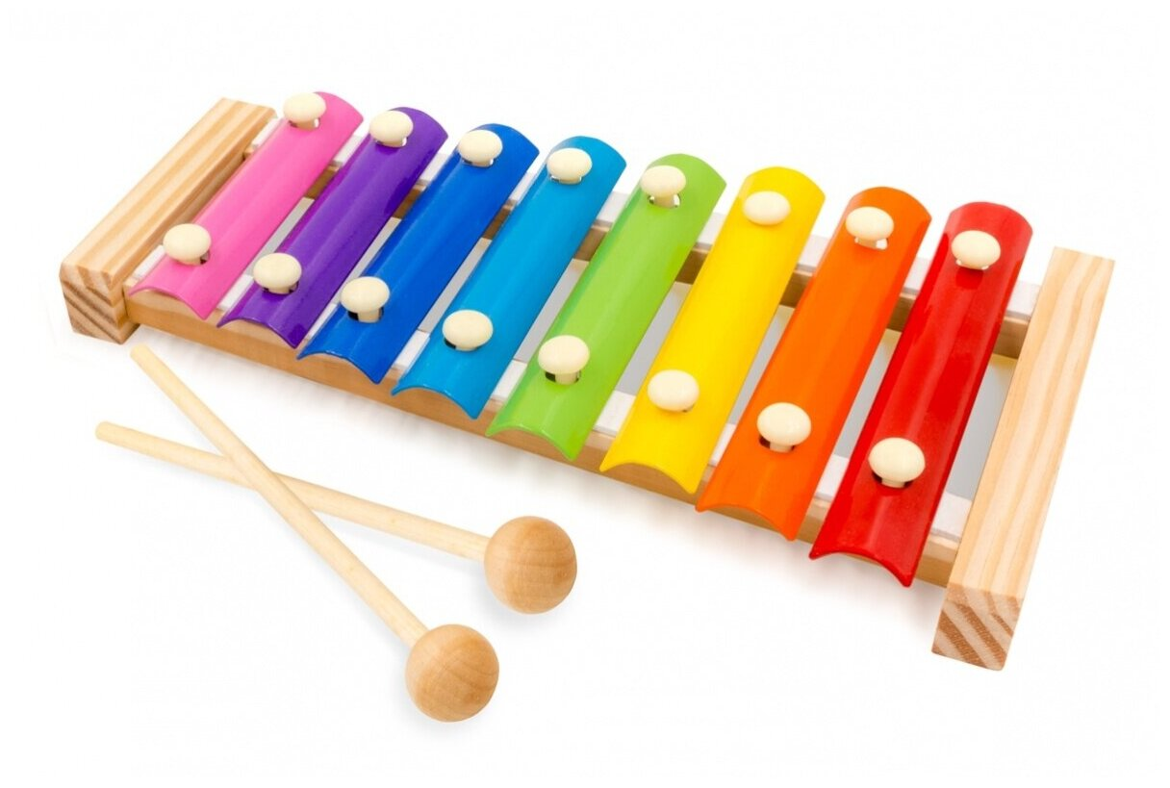
Дети: металлофон
-Вы знаете, почему его так назвали? Он состоит из металлических трубочек,
которые при ударе молоточком звучат. Метал звучит - металлофон.
-Этот инструмент можно назвать ударным?
Дети: Да это ударный инструмент,
М.Р. На нем можно сыграть мелодию, значит это не просто ударный, а
ударно-мелодический инструмент.
Распевка «Эй кузнец» - игра на металлофоне.
-Кто может сказать, какой характер звучания у металлофона?
Дети: Звонкий
-Можно на этом инструменте играть очень сильно ударяя молоточком?
Дети: Нет
М.Р. Ребята, что такое оркестр? Это когда звучат сразу или поочередно много
разных инструментов. И чтобы нам создать свой оркестр музыкальных
инструментов мы поиграем в «Колпачок».
У меня здесь спрятаны под колпачками инструменты, кто отгадает их по
звучанию, на том инструменте и будет играть в нашем оркестре.
Музыкально-дидактическая игра для развития тембрового слуха
«Колпачок»
-Инструменты у всех? Наш оркестр готов! Тогда начнем, но не забывайте,
что инструменты у нас играют в проигрыше между куплетами в песне.
Песня «Песенка-чудесенка»
-Ну, вот мы с вами познакомились и поиграли на ударных инструментах.
Король этой страны прислал нам задание. Вот флешка, на которой записаны
отрывки разных музыкальных произведений. Мы должны прослушать
музыку и узнать где звучит сам король ударных инструментов, (объяснить
детям, что при звучании знакомого инструмента будем маршировать)
Определение на слух музыкального инструмента-барабана.
Выделить из многообразия звучания инструментов звучание барабана.
Игра песня с барабаном.
М.Р. -Вы прекрасно поработали и заслужили призы (раздача памятных
сувениров в форме барабана)
-Ребята я уверена, что вы никогда не забудете такую прекрасную страну
«Страну музыкальных инструментов», которая познакомила нас с ударными
инструментами. Мы еще обязательно вернемся сюда.
А пока пропоем - До свидания!
Дети выходят.

